AcuRev-4100-WEB2

Sprint2 软件需求规格说明书

文件编号：JZZY-A4-RD-50101
版 本：v1.00
生效日期：2026-06-16

拟制：苏博 | 审核：崔总 | 批准：崔总
西安加中准源科技有限公司
文档审批/修订记录
文档编号 | JZZY-A4-RD-50101 |  |  | 文档状态：  [ ]草稿  [√ ]正式发布  [ ]废止
当前版本 | v1.00
编 制 | 吉欣星
审 核 人 | 崔总
发布日期 | 2026.06.24
版本编号 | 修订类型 | 修订内容 | 编制人/日期 |  | 审核人
v1.00 | M | - Checkpoint配置默认值修改  - 支持显示当前已配置参数的数量  - SNMP 重复数据问题解决  - 显示Loading整改  - MQTT 测试工具调整  - 将CSV文件标题从TimeTag更新为Time  - Device Mirror和Pass Through测试  - 增加Alarm State配置项  - 型号动态显示  - Trend Log默认打开  - 更改WIFI默认密码  - Trend Log日志所选间隔显示能量累计值而非实时值  - BACnet下CSV文件动态生成下载  - PQ事件日志中重命名参数  - 手动触发按钮通知  - 能量需量报警reset需要记录在event Log中  - WEB2设备的RSTP的IP在主表进行展示  - mDNS支持  - Alarm Trap增加支持参数  - SNMP协议Description修改 | 吉欣星/20260624 |  | 崔总

*修订类型分为：A－ADDED，M－MODIFIED，D－DELETE

1目的
同步和AcuHMI-1-7市场反馈共性问题需求。

2概述
同步和AcuHMI-1-7市场反馈共性问题需求。

3软件功能需求

3.1 Checkpoint配置默认值修改
Checkpoint的默认选项名称由“Current“修改为”Default Configuration”
涉及到：Logs页面下的 Trend Log Management 页面
Logs页面下的 Data Log页面
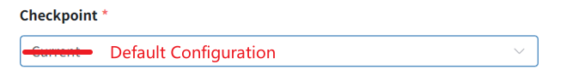

3.2 支持显示当前已配置参数的数量
设备选择列表中增加已配置参数的个数显示，包括Data Log、MQTT、AWS IoT、Azure IoT、BACnet IP页面。
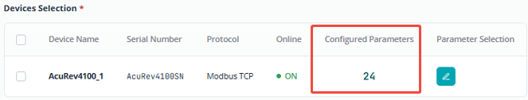
Datalog:
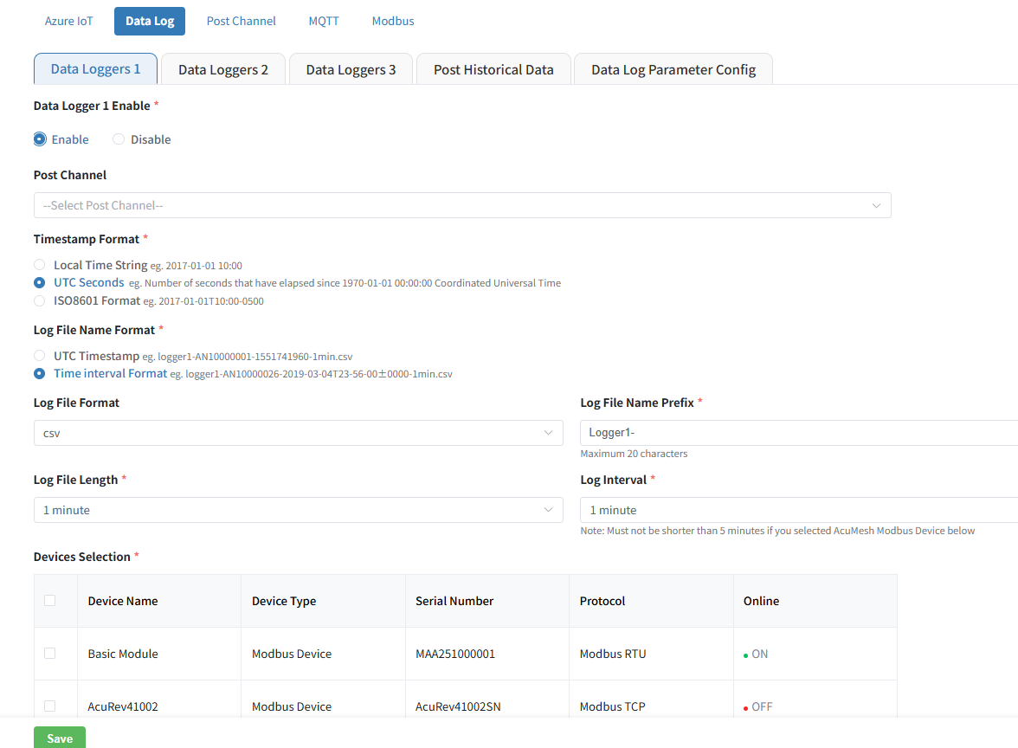
MQTT:
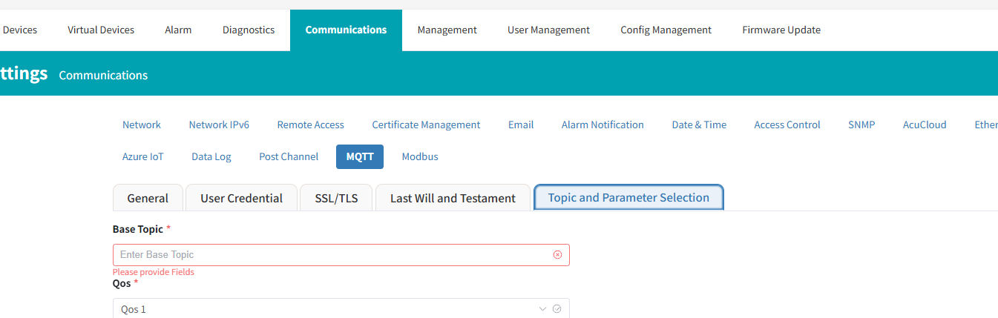
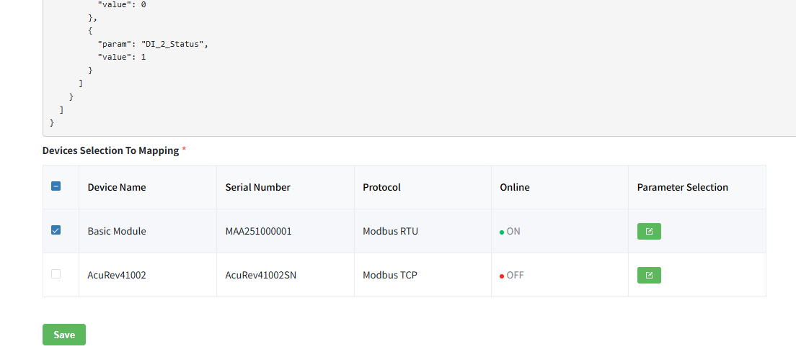
AWS IoT:
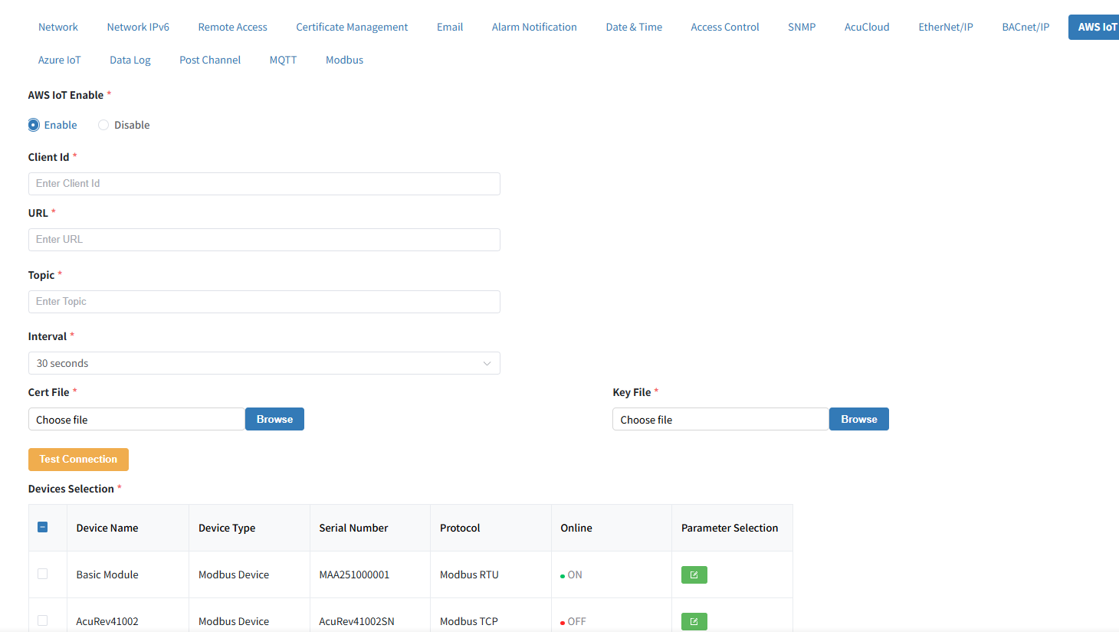
Azure IoT:
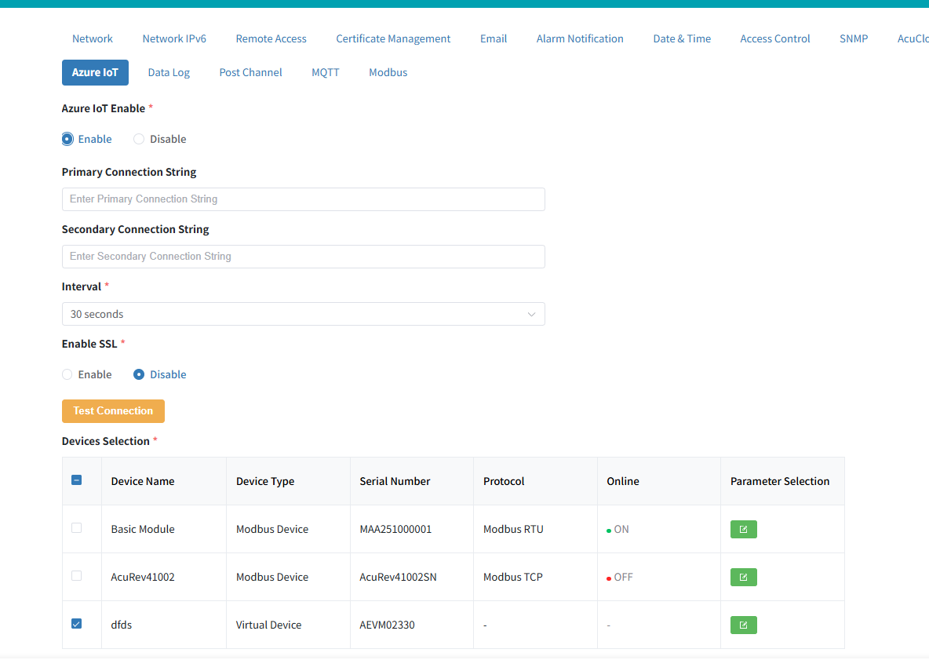

3.3 SNMP 重复数据问题解决
设备上下线使用SNMP陷阱时，陷阱消息始终成对出现。应该是每次只发送一条，而不是两条。
解决两条通知具有相同的时间戳的问题。
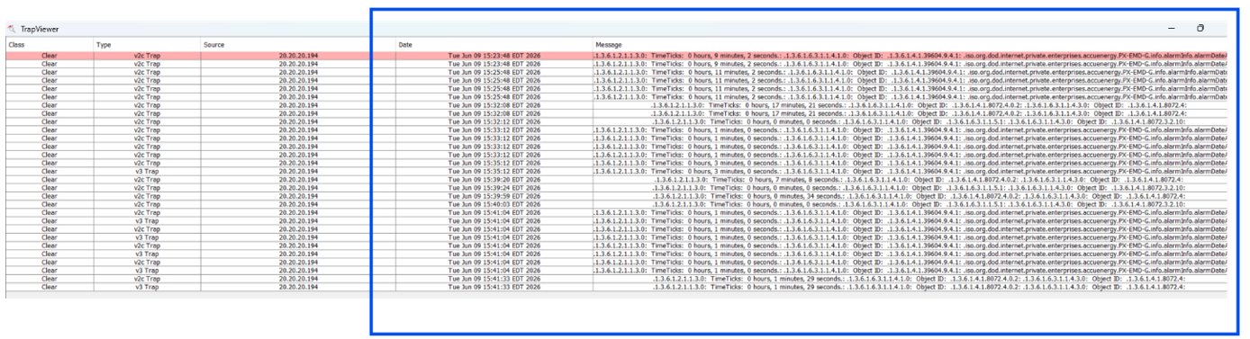
导入下载的MIB文件到ManageEngine MibBrowser工具, 显示两个相同节点名称问题
SNMP Trap 消息里上报了虚拟设备的离线信息，不需要上报此信息。

3.4 显示Loading整改
添加设备的时候通过后端判断设备版本和所选Firmware版本，判断设备版本可能与模板版本不匹配时，在此设备相关页面进行提示，以及在Device List页面进行增加两列Template和设备Firmware 版本号显示。
当版本号不匹配时，设备名前有黄色三小标，鼠标悬停时文案“The selected template is incompatible with the current firmware version. Please verify the firmware version and select a compatible template.”
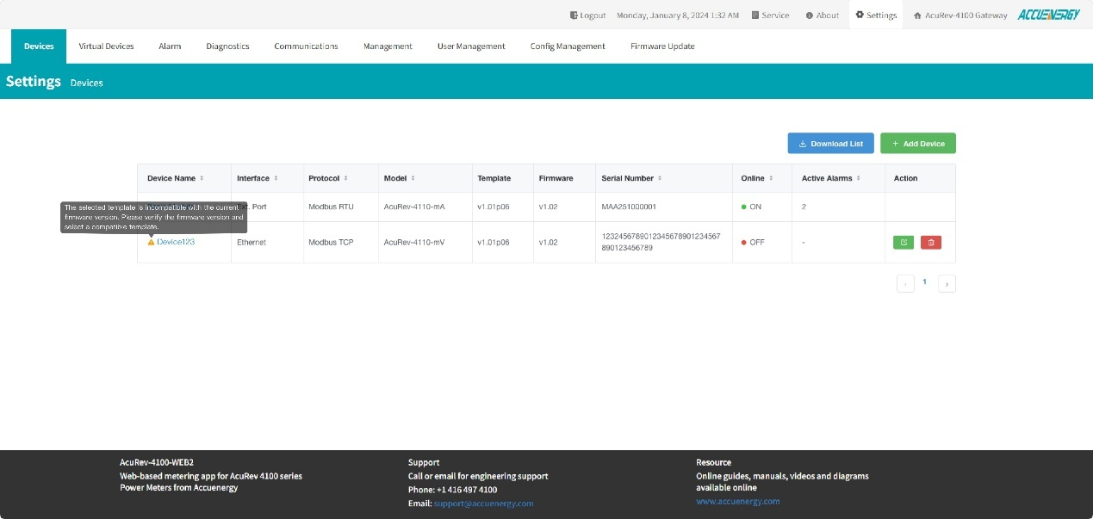
在设备Setting 页面
页面增加一行提示：
“The device firmware version doesn't match the template version. Data readings may be inaccurate.”
以及设备的metering页面，当所选设备模板不匹配时，需要显示文案“The device firmware version doesn't match the template version. Data readings may be inaccurate.”
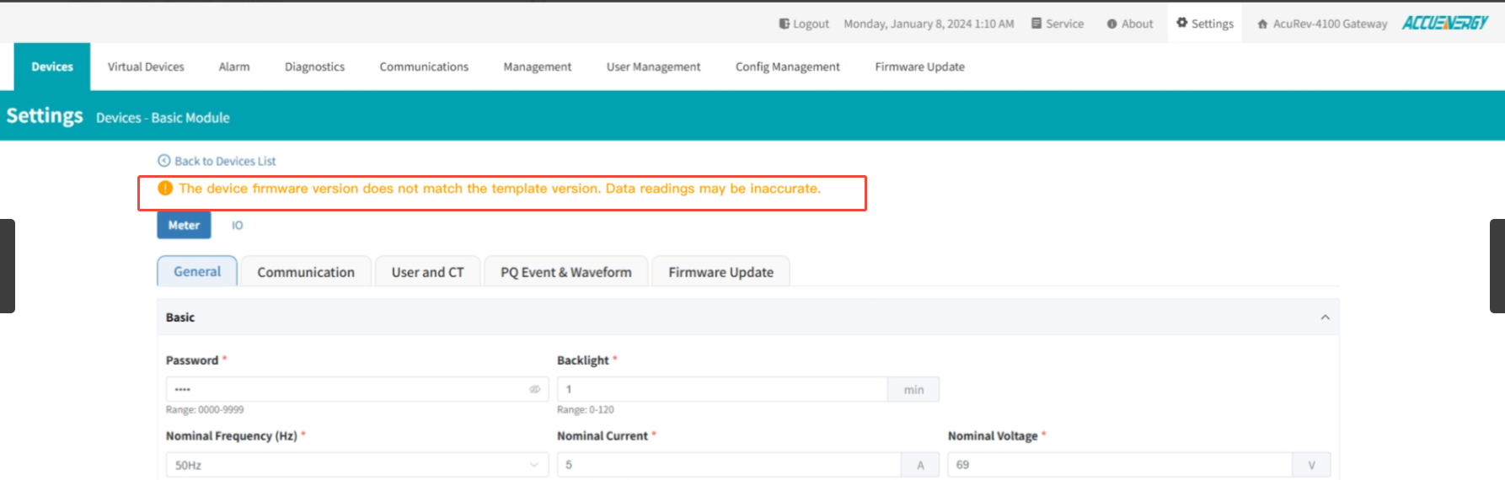
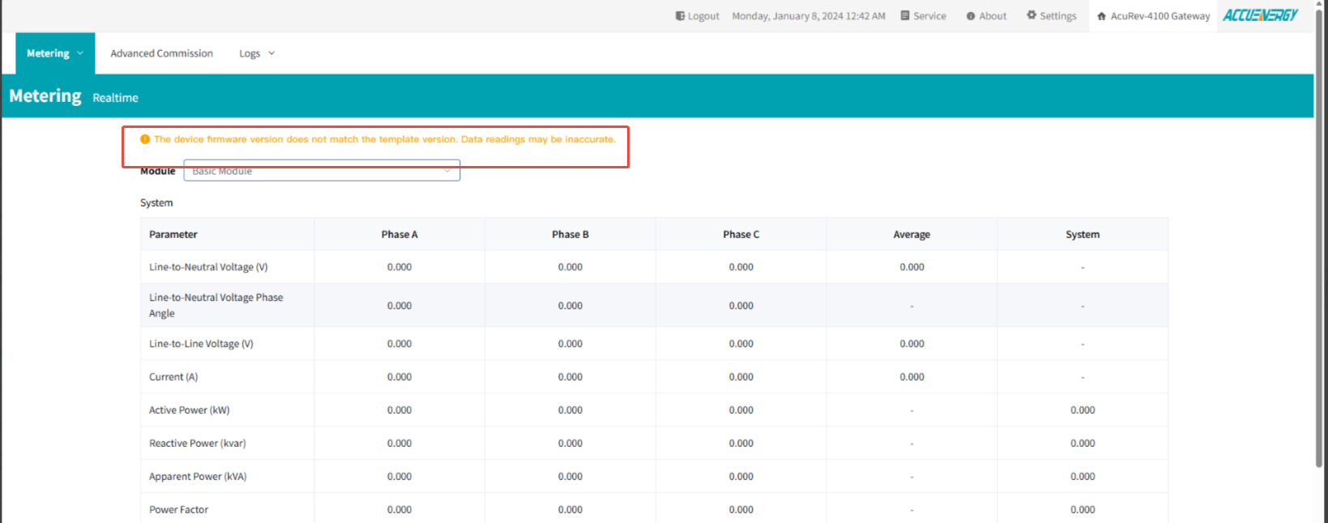

3.5 MQTT 测试工具调整
MQTT测试工具使用MQTTX客户端进行测试。

3.6 将CSV文件标题从TimeTag更新为Time
将Datalog文件中的首行首列名由TimeTag更新为Time。

3.7 Device Mirror和Pass Through测试
增加测试项，当该设备的Device Mirror和Pass Through开启后，通过Device Mirror和Pass Through的形式添加到网关中，查看设备是否可正常访问配置。

3.8 SNMP Modbus名称错误修改
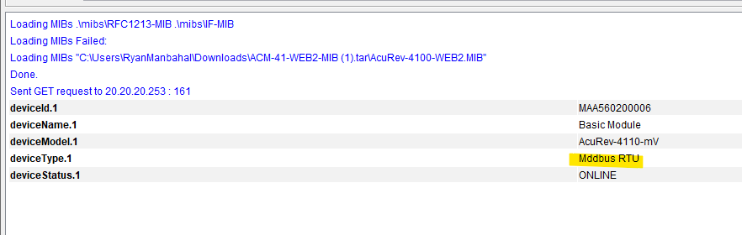
将Mddbus改为Modbus

3.9 增加Alarm State配置项
对设备的DI Status类参数告警配置，增加Alarm State配置项，并支持0和1的可勾选，DI Status为0或者1时，产生告警并记录Alarm Log。当告警触发时，Reason记录为”ACTIVE”。
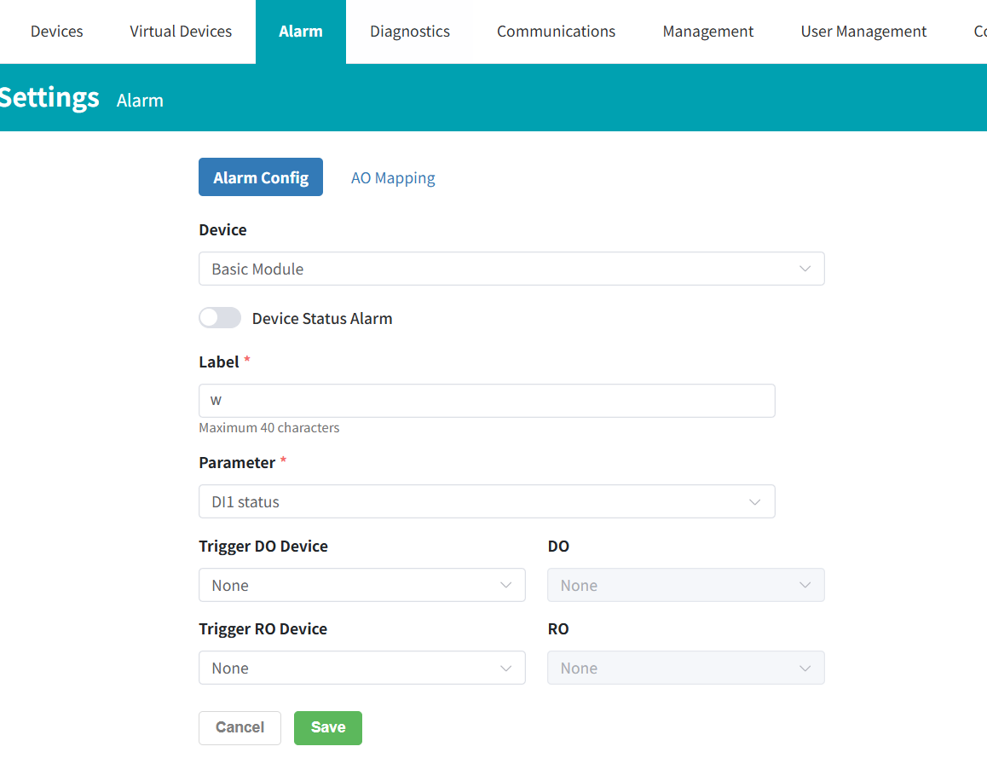

3.10 显示型号名称“ACM-41-WEB2”
AcuRev-4100-WEB2 网页界面名称全局修改为ACM-41-WEB2，只在about---information下体现-D的型号。
EULA 弹窗标题/正文中如果有 "AcuRev-4100-WEB2" 的字样，全部改为 "ACM-41-WEB2"
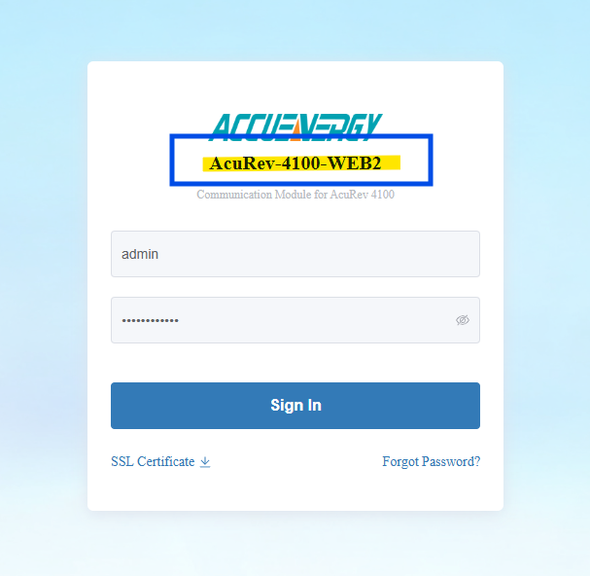

3.11 Trend Log 默认打开
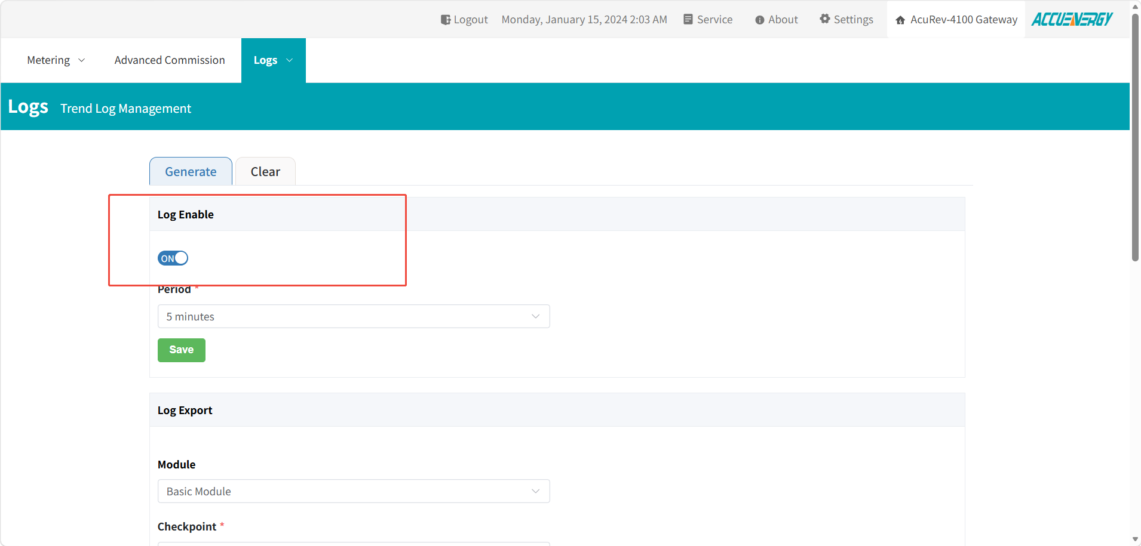

3.12 更改WiFi密码以匹配现有产品

WiFi密码改为“accuenergy”，与我们现有产品（AXM-WEB2、2100-WEB2、810）相匹配。
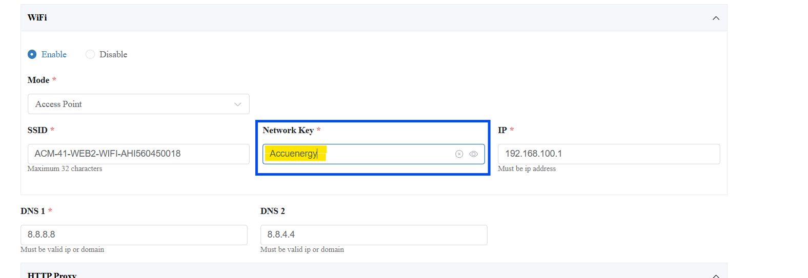

3.13 Trend Log日志根据所选间隔显示能量累积值
Trend Log日志应该根据所选间隔显示能量累积值，目前显示的是不断增加的累计值，如下图。图表应显示每个时间间隔内的能量累积量，而不是实时值。

对于第一个时间点，不进行显示
对于中间有空值的情况，空值后的时间点需要和空值之前的时间点的实时值进行相减。而非减去0。
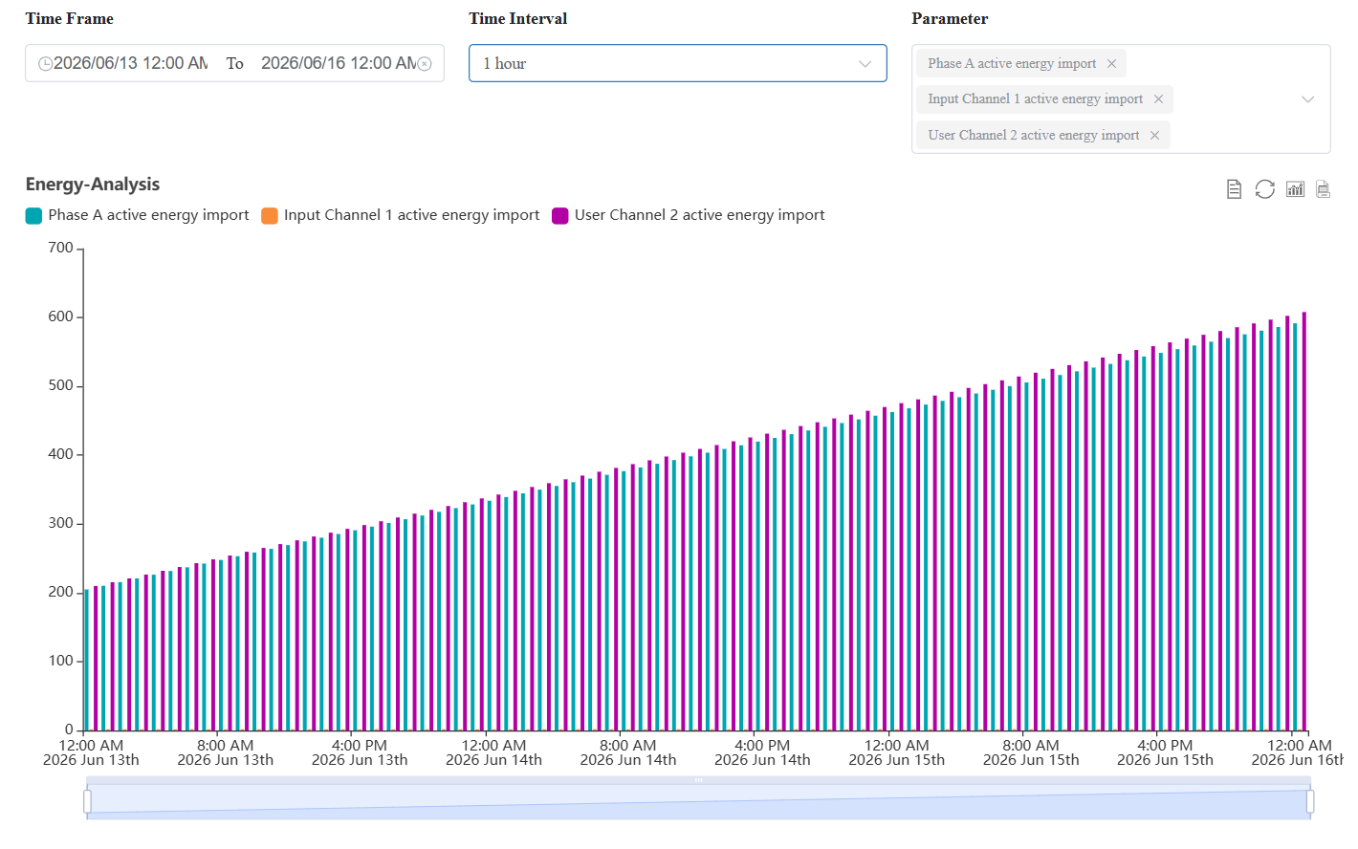

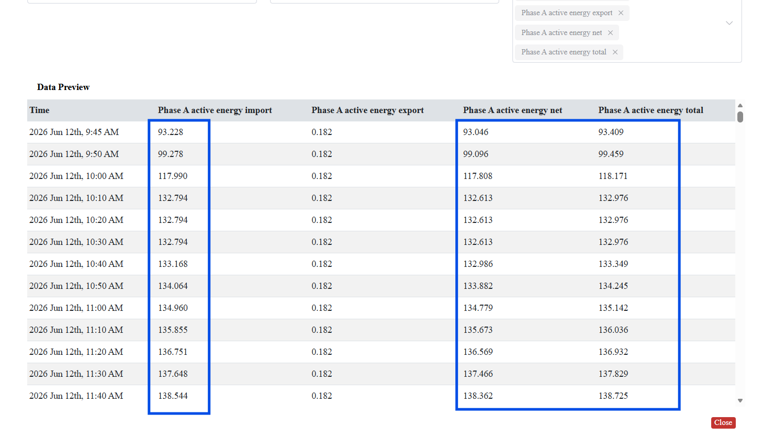

3.14 BACnet下CSV 文件动态生成下载
根据客户的实际配置，提供对象列表的 CSV 下载。
BACnet/IP 页面新增 CSV File Download 按钮，与 EPICS File Download 并排
动态生成：CSV 内容必须基于当前 Parameter Config 配置实时生成（与 EPICS 一致）仅勾选的设备参与导出，未勾选设备不出现在 CSV 中。

约束：CSV 和 EPICS 必须基于同一份内存对象表生成，保证：
- 同一参数在两个文件中的 Object Type / Object Instance / Object Name 完全相同
- 同一时刻下载的两个文件描述的是同一组对象

文件命名：ACM-41-WEB2_SN号_BACnet_PointList_YYYYMMDD_HHMMSS.csv
文件格式：
Device Name：设备显示名；
Serial Number：设备序列号；
Device Instance：设备 BACnet 实例号；
Parameter Category：参数类别（realtimeRange、demandRange、energyRange、thdRange、diStatusRange、diCounterRange、roStatusRange、doStatusRange、harmonicRange、sequenceRang）
Parameter Name：参数名，与 UI 一致；
BACnet Unit：BACnet 协议单位（EngineeringUnits 枚举，与 EPICS 字段一致）；
Object Type：BACnet 对象类型（analog-input）；
Object Instance：对象实例号；
Object Name：对象名，设备SN号＋Postlable；
Description：对象描述 ≤64 字符；
COV Enable：是否开启 COV（Yes/No）；
COV Increment：COV 阈值，未启用则空。

3.15 在PQ事件日志中重命名参数
PQ事件日志中电压和电流的最大/最小值称为Par1/Par2/Par3，将其改为Phase A / Phase B / Phase C。
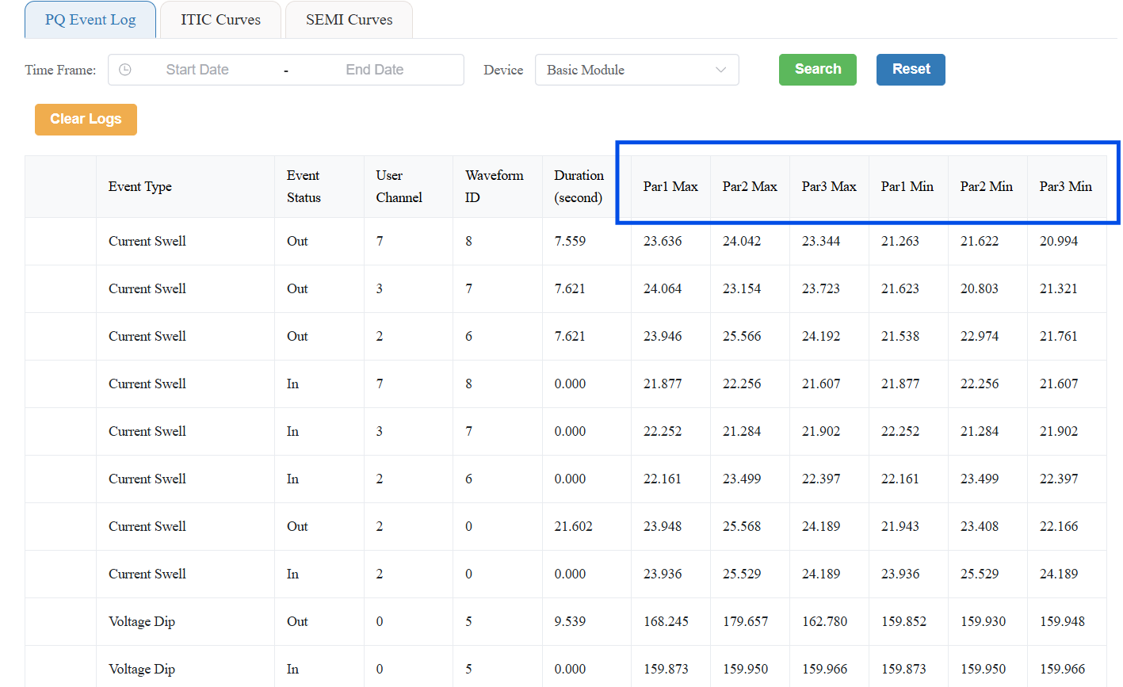

3.16 手动波形触发按钮通知
选择用户通道并使用手动触发按钮Trigger时，没有通知用户波形成功触发。 这可能导致客户多次点击按钮，产生多个不必要的波形。
需要页面提示是否下发成功。文案：Waveform recording triggered successfully.
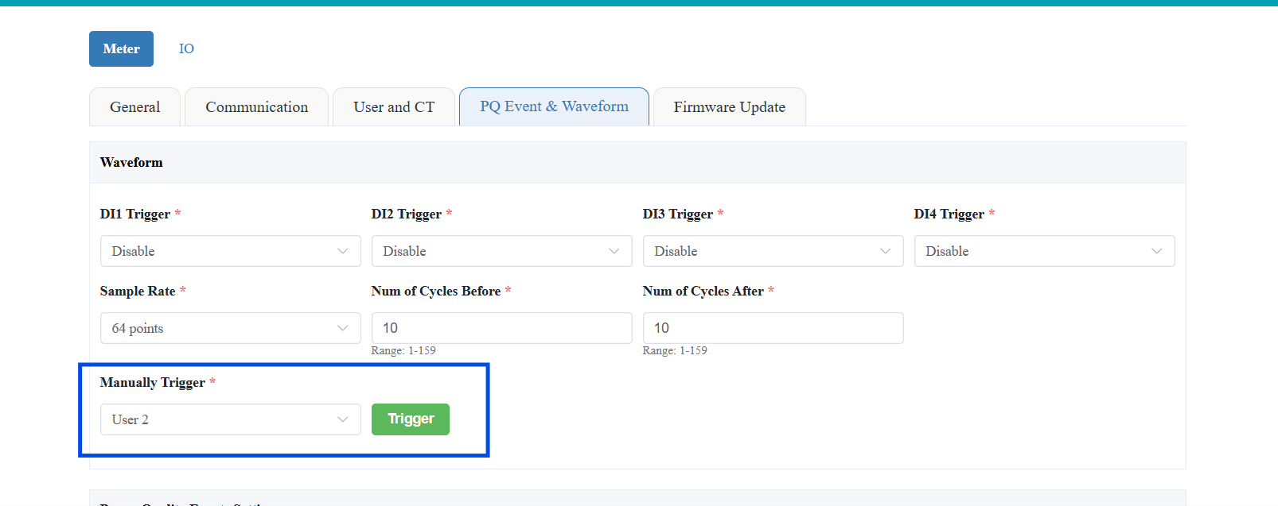

3.17 能量/需量/报警重置 需记录在Event log中
把Energy/demand/alarm reset重置都包含记录在电表事件日志中。
Message列格式：Setting-Management: <Action>, success / failed, device=<DeviceName>, SN=<SerialNumber>,
<Action>：Energy reset / Demand reset / Alarm reset
device=<DeviceName>
SN=<SerialNumber>
Eg.能量重置成功：INFO Setting-Management: Energy reset, success, device=AcuRev-4100-1, SN=MAA1234567890
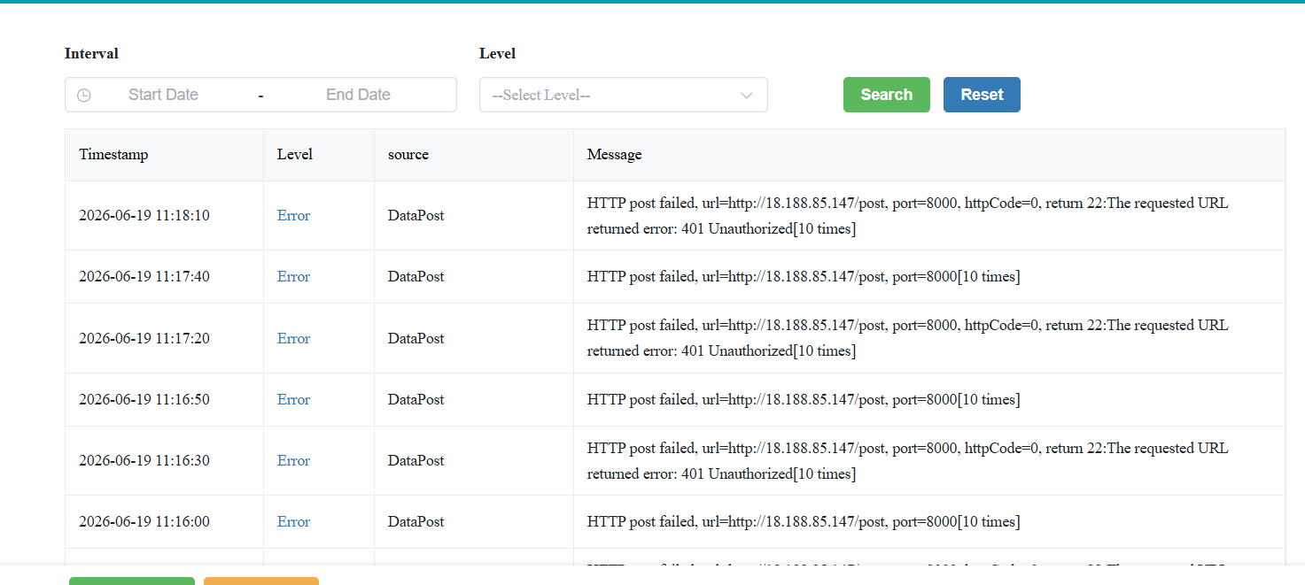

3.18 WEB2设备的RSTP的IP在主表进行展示
在主表的Setting页--WEB2页面下，当WEB2设备在RSTP使能时，将RSTP的IP地址在ETH1进行展示

3.19 mDNS支持
对WEB2增加支持mDNS功能。
mDNS 就是 SN.local 这种"无DNS即可通过主机名访问设备"的底层协议
mDNS Enable 使能/去使能mDNS服务, 默认开启

配置位置如下图所示：
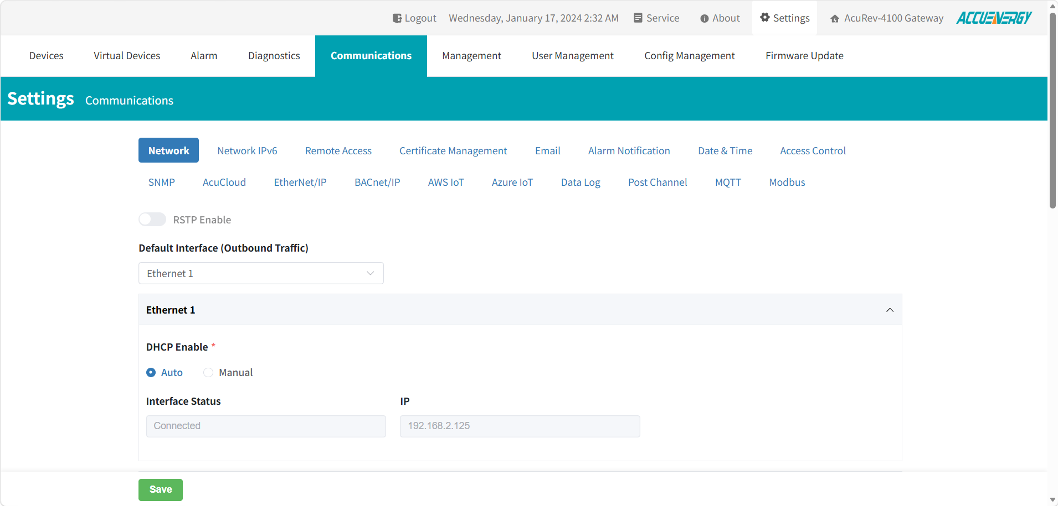
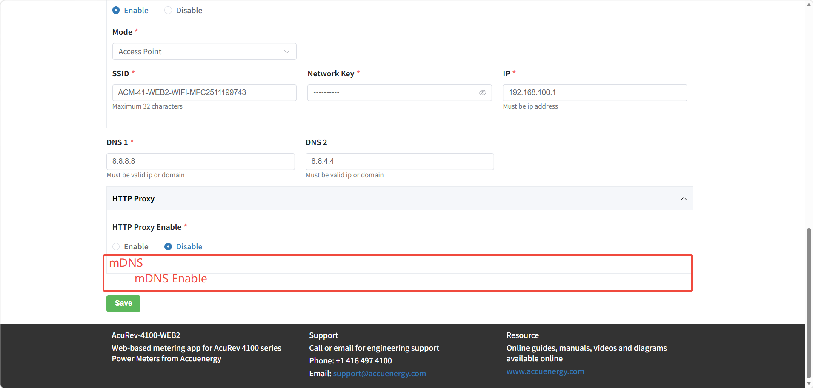

3.20 Alarm Trap支持参数告警功能
目前支持了设备在线和离线的Alarm Trap上传，需要增加支持设备参数的告警Trap功能。
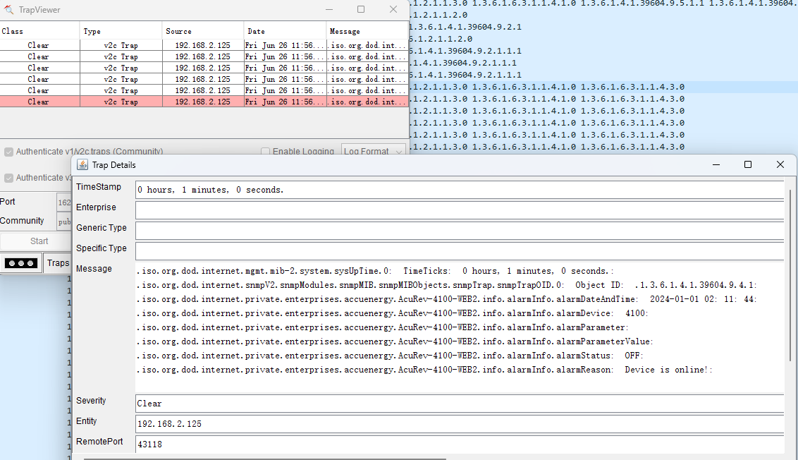

3.21 SNMP协议description修改
将目前显示的“reading parameter”修改为真实的物理意思描述，参考模板的description字段
